

SPESIFIKASI KEBUTUHAN PERANGKAT LUNAK

Satya Sepatu

untuk:

Penjualan Sepatu secara E-Commerce

Dipersiapkan oleh:

Alvinda Julian Trismadi (1301174147)

Fahri Fauzan Iskandar (1301174426)

M. Naufal Rabbani S. I. (1301174164)

Program Studi S1 Teknik Informatika – Fakultas Informatika

Universitas Telkom

Jalan Telekomunikasi Terusan Buah Batu, Bandung

Indonesia

|  |  |  |  |
| --- | --- | --- | --- |
| Program Studi S1 Teknik Informatika  -  Fakultas Informatika | Nomor Dokumen | | Halaman |
| *SKPL-OOP* | | 28 |
| Revisi | *2* | *Tgl: 02-05-2019* |

# Daftar Perubahan

|  |  |
| --- | --- |
| Revisi | Deskripsi |
| A |  |
| B |  |
| C |  |
| D |  |
| E |  |
| F |  |
| G |  |

|  |  |  |  |  |  |  |  |  |
| --- | --- | --- | --- | --- | --- | --- | --- | --- |
| INDEX | - | A | B | C | D | E | F | G |
| TGL |  |  |  |  |  |  |  |  |
| Ditulis oleh |  |  |  |  |  |  |  |  |
| Diperiksa oleh |  |  |  |  |  |  |  |  |
| Disetujui oleh |  |  |  |  |  |  |  |  |

# Daftar Halaman Perubahan

|  |  |  |  |
| --- | --- | --- | --- |
| Halaman | Revisi | Halaman | Revisi |
|  |  |  |  |

# Daftar Isi

**Daftar Perubahan 1**

**Daftar Halaman Perubahan 2**

**Daftar Isi 3**

**1.** **Pendahuluan 4**

1.1 Tujuan Penulisan Dokumen 4

1.2 Ruang Lingkup / Cakupan Dokumen 4

1.3 Definisi, Singkatan, dan Akronim 4

1.4 Referensi 4

**2.** **Deskripsi Global Perangkat Lunak 5**

2.1 Statement of Objective Perangkat Lunak 5

2.2 Perspektif dan Fungsi Perangkat Lunak 5

2.3 Profil dan Karakteristik Pengguna 5

2.4 Lingkungan Operasi 5

2.5 Batasan Perangkat Lunak / Sistem 5

2.6 Asumsi dan Dependensi 5

**3.** **Deskrpsi Rinci Perangkat Lunak 7**

3.1 Deskripsi Kebutuhan 7

3.1.1 Kebutuhan Fungsional 7

3.1.2 Kebutuhan Non-Fungsional 7

3.2 Pemodelan Analisis 8

3.2.1 Usecase Diagram 8

3.2.2 Class Diagram: 14

**4.** **Kebutuhan Antarmuka Eksternal 15**

4.1 Antarmuka Pengguna 15

4.2 Antarmuka Perangkat Keras 15

4.3 Antarmuka Perangkat Lunak 15

4.4 Antarmuka Komunikasi 15

**5.** **Requirements Lain 16**

# Pendahuluan

## Tujuan Penulisan Dokumen

Tujuan penulisan dokumen ini adalah untuk membuat sistem penjualan dari toko Satya Sepatu secara online serta untuk melihat kemampuan dari website yang dibuat sesuai dengan kebutuhan pengguna dan mampu berjalan dengan baik.

## Ruang Lingkup / Cakupan Dokumen

Perangkat lunak yang akan diuji adalah Satya Sepatu Online. Sebuah aplikasi berbasis web yang digunakan untuk meningkatkan kinerja pemasaran produk dari Toko Sepatu Satya. Aplikasi ini dibuat sebagai sarana pemasaran produk hingga transaksi via online sehingga pelanggan dapat melakukan transaksi dimana saja.

## Definisi, Singkatan, dan Akronim

Berikut ini adalah daftar definisi dan istilah penting yang digunakan dalam dokumen SKPL ini.

* SKPL : Spesifikasi Kebutuhan Perangkat Lunak Dokumen hasil analisis yang berisi spesifikasi kebutuhan perangkat lunak
* Use Case Diagram : Use Case Diagram adalah suatu diagram yang digunakan untuk mendeskripsikan fungsionalitas sistem.
* Use Case Skenario : Use Case Skenario adalah suatu proses yang berisi penjelasan mengenai jalannya suatu sistem dari.
* Class Diagram : Class Diagram merupakan suatu diagram yang berisi atribut dan method untuk menjalankan suatu sistem.
* ERD : merupakan singkatan dari Entity Relationship Diagram. ERD berupa suatu model

berisi notasi dan symbol yang digunakan untuk menjelaskan hubungan antar data.

## Referensi

Referensi yang digunakan dalam pembuatan dokumen ini adalah sebagai berikut :

* Modul Praktikum APPL, IF LAB Fakultas Informatika, Universitas Telkom.

# Deskripsi Global Perangkat Lunak

## Statement of Objective Perangkat Lunak

Dalam dokumen ini mendeskripsikan mengenai bagaimana sistem yang dibuat untuk penjualan di toko sepatu “SATYA” yang diterapkan agar penjualan menjadi lebih efektif.

Penggunaan aplikasi yang berbasis web pada sistem penjualan ini memiliki beberaa fitur seperti pembeli dapat melihat dulu sepatu yan akan dibeli, memudahkan pembeli saat ingin membeli sepatu tanpa harus langsung datang ke toko, media pembayaran, dan lain – lain.

## Perspektif dan Fungsi Perangkat Lunak

Perspektif dan fungsi perangkat lunak yang ada didalam dokumen ini adalah sebagai berikut :

* Pengguna dapat melihat barang
* Pengguna dapat membeli barang
* Pengguna dapat memilih metode pambayaran melalui aplikasi
* Menyimpan informasi berkaitan dengan data transaksi, data pelanggan kedalam database

## Profil dan Karakteristik Pengguna

Pada sistem penjualan online ini, terdapat dua objek utama yang terlibat untuk menerima informasi dan memberikan informasi, yaitu penjual (pemilik toko sepatu “SATYA”) dan pembeli. Sisa perkerjaan lainnya dilakukan oleh sistem.

## Lingkungan Operasi

Lingkungan operasi mengenai spesifikasi yang harus dipenuhi untuk menjalankan sistem yang dibuat yaitu:

* Database (database yang digunakan adalah My SQL dengan menggunakan localhost Apache dan MySQL dengan bantuan aplikasi XAMPP ubruk menjalankan localhostnya.)

## Batasan Perangkat Lunak / Sistem

Dalam penggunaan sistem penjualan online ini terdapat beberapa batasan, yaitu:

* Sistem ini berbasis web berjalan jika tersedia koneksi internet.
* Penggunaan sistem ini untuk toko sepatu “SATYA” perempatan Buah Batu, Bandung.

## Asumsi dan Dependensi

Asumsi :

• Sistem penjualan dan pembelian sepatu “Satya Sepatu” dapat diakses dari manapun dengan terhubung oleh jaringan internet.

• Konsumen harus memiliki akun dan kemudian login terlebih dahulu untuk bisa melakukan pemesanan sepatu.

• Konsumen hanya bisa bisa melakukan lihat sepatu dan membeli sepatu dan melihat struk setelah melakukan pemesanan

• Penjual dapat mengelola data sepatu

• Barang yang dipesan secara langsung dapat dilihat oleh penjual yang kemudian akan diproses dan dikirim melalui kurir

Depedensi

• Penjual dan konsumen harus login terlebih fahulu saat hendak menggunakan sistem.

• Customer harus menggunakan identitas seperti nama,nomor telepon, email , serta alamat yang valid agar proses pemesanan berjalan lancar.

# Deskripsi Rinci Perangkat Lunak

## Deskripsi Kebutuhan

### Kebutuhan Fungsional

|  |  |  |  |
| --- | --- | --- | --- |
| No. | Kode Kebutuhan | Fungsi | Deskripsi |
| 1. | FR-IB | Input Data Barang | Fungsi ini digunakan oleh user (penjual) untuk menginputkan barang ke sistem |
| 2. | FR-EB | Edit Data Barang | Fungsi ini digunakan oleh user(penjual) untuk menngubah data barang |
| 3. | FR-VB | View barang | Fungsi ini digunakan oleh user (penjual,pembeli) untuk melihat dataa barang |
| 4. | FR-BB | Beli barang | Fungsi ini digunakan oleh user (pembeli) untuk melakukan pembelian barang |
| 5 | FR-INFP | Info Pemesanan | Fungsi ini digunakan oleh user (pembeli) untuk melihat data pemesanan |
| 6. | FR-LOG | login | Fungsi ini digunakan oleh user (penjual,pembeli) untuk memberikan hak akses sesuai kebutuhan dari user |
| 7. | FR-REG | Registrasi | Fungsi ini digunakan oleh pembeli untuk membuat akun agar bisa mendapatkan hak akses sebagai pembeli dalam aplikasi ini. |
| 8. | FR-INR | Input nomor resi | Fungsi ini digunakan oleh penjual untuk memasukan nomor resi kedalam sistem |

### Kebutuhan Non-Fungsional

|  |  |  |  |
| --- | --- | --- | --- |
| No. | Quality | Kode Kebutuhan | Deskripsi |
| 1. | Help | NFR-HLP | Fungsi ini digunakan oleh user sebagai panduan penggunaan aplikasi. |

## Pemodelan Analisis

### Usecase Diagram

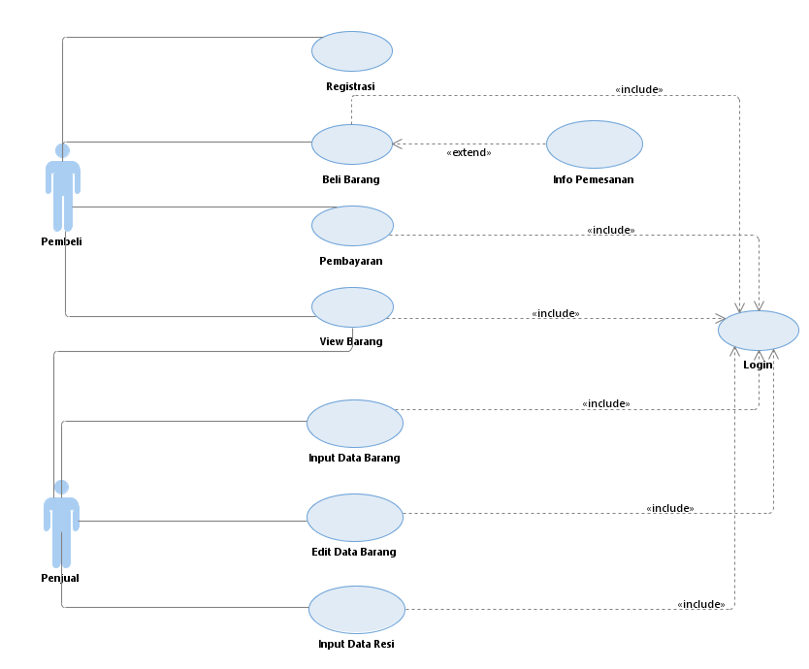

#### Usecase Scenario #1

|  |  |  |
| --- | --- | --- |
| Nama Use Case | Input Data Barang | |
| Aktor | penjual | |
| Deskripsi | Fungsi ini digunakan oleh aktor untuk menginputkan barang ke sistem | |
| Pre-Kondisi | aktor telah memiliki akun dan sudah melakukan login | |
| Post-Kondisi | aktor telah menginputkan data barang | |
| Skenario Utama |  | |
|  | Aktor | Sistem |
| 1. Membuka Menu Barang |  |
|  | 1. Menampilkan pengelolaan barang |
| 1. Klik input barang |  |
|  | 1. Menampilkan form barang |
| 1. Menginput data barang |  |
| 1. Sistem menyimpan data barang |

#### Usecase Scenario #2

|  |  |  |
| --- | --- | --- |
| Nama Use Case | View Barang | |
| aktor | Penjual,pembeli | |
| Deskripsi | Fungsi ini digunakan oleh aktor untuk melihat data barang | |
| Pre-Kondisi | Aktor baru memasuki halaman aplikasi | |
| Post-Kondisi | Aktor sudah memilih menu view pada halaman aplikasi | |
| Skenario Utama |  | |
|  | Aktor | Sistem |
| 1. Membuka menu view |  |
|  | 1. Menampilkan menu View Barang |
| 1. Aktor dapat melihat barang |  |
|  |  |
|  |  |
|  |  |

#### 3.2.1.3 Usecase Scenario #3

|  |  |  |
| --- | --- | --- |
| Nama Use Case | Beli Barang | |
| Aktor | Pembeli | |
| Deskripsi | fungsi ini digunakan oleh pembeli untuk membeli barang | |
| Pre-Kondisi | anggap actor sudah login dan ingin melakukan pemesanan barang | |
| Post-Kondisi | actor berhasil membali barang | |
| Skenario Utama |  | |
|  | Aktor | Sistem |
| 1. Input Barang yang akan dibeli |  |
|  | 1. Data diterima oleh sistem |
|  | 1. Data diproses oleh sistem(masuk ke database) |
|  | 1. Data diteruskan ke input pemesanan |
|  |  |
|  |  |

#### 3.2.1.4 Usecase Scenario #4

|  |  |  |
| --- | --- | --- |
| Nama Use Case | Registrasi | |
| Deskripsi | Aktor akan membuat akun | |
| Aktor | Pembeli | |
| Pre-Kondisi | Aktor belum memiliki akun dan akan membuat akun | |
| Post-Kondisi | Aktor berhasil membuat akun | |
| Skenario Utama |  | |
|  | Aktor | Sistem |
| 1. aktor membuka menu registrasi |  |
|  | 2. sistem menampilkan menu registrasi |
| 3. aktor mengisi data diri |  |
|  | 1. sistem melakukan validasi ke database |
|  | 1. Jika data belum ada di database, data akan ditambahkan ke database dan akan menampilkan pesan “Registrasi Berhasil”. Jika data sudah ada di database, maka akan menampilkan pesan “Akun sudah tersedia”. |
|  |  |

#### 3.2.1.5 Usecase Scenario #5

|  |  |  |
| --- | --- | --- |
| Nama Use Case | Edit Data Barang | |
| Deskripsi | Aktor akan mengubah data barang | |
| Aktor | Penjual | |
| Pre-Kondisi | Aktor sudah login, data barang sudah terisi dan akan diubah oleh aktor | |
| Post-Kondisi | Aktor berhasil mengubah data barang | |
| Skenario Utama |  | |
|  | Aktor | Sistem |
| 1. Aktor memilih barang yang akan diubah |  |
|  | 1. Sistem membuka halaman dari barang |
| 1. Aktor mengubah barang |  |
|  | 1. Sistem menghapus data di database |
|  | 1. Sistem menambahkan data baru ke   database |
|  | 1. Sistem menampilkan pesan “barang   berhasil diupdate” |

#### Usecase Scenario #6

|  |  |  |
| --- | --- | --- |
| Nama Use Case | Login | |
| Aktor | Penjual,pembeli | |
| Deskripsi | Aktor melakukan proses login | |
| Pre-Kondisi | Aktor melakukan login | |
| Post-Kondisi | Aktor berhasil login | |
| Skenario Utama |  | |
|  | Aktor | Sistem |
| 1. Aktor membuka menu login |  |
|  | 1. Sistem membuka halaman login |
| 1. Aktor memasukan username dan   password | 1. Sistem memvalidasi data di database |
|  | 1. Setelah memvalidasi akan muncul pesan “berhasil login” |
|  |  |
|  |  |

#### Usecase Scenario #7

|  |  |  |
| --- | --- | --- |
| Nama Use Case | Info Pemesanan | |
| Aktor | Pembeli | |
| Deskripsi | Aktor dapat melihat info pemesanan yang sudah dilakukan oleh actor | |
| Pre-Kondisi | - | |
| Post-Kondisi | Aktor melihat info pemesanan | |
| Skenario Utama |  | |
|  | Aktor | Sistem |
| 1. Aktor membuka menu info data pemesanan |  |
|  | 1. Sistem membuka halaman info data pemesanan |
|  |  |
|  |  |
|  |  |
|  |  |

#### Usecase Scenario #8

|  |  |  |
| --- | --- | --- |
| Nama Use Case | Input resi | |
| Aktor | Penjual | |
| Deskripsi | Aktor menginput nomor resi | |
| Pre-Kondisi | - | |
| Post-Kondisi | Aktor berhasil menginput nomor resi | |
| Skenario Utama |  | |
|  | Aktor | Sistem |
| 1. Aktor membuka list pemesanan |  |
|  | 1. Sistem menampilkan menu list pemesanan |
| 1. Aktor memilih pemesanan |  |
|  | 1. Sistem menampilkan pemesanan |
| 1. Aktor menginput nomor resi |  |
|  | 1. Sistem menambahkan data resi ke database |
|  |  | 1. Sistem menampilkan pesan “Resi berhasil ditambahkan |

#### Usecase Scenario #9

|  |  |  |
| --- | --- | --- |
| Nama Use Case | Pembayaran | |
| Aktor | Pembeli | |
| Deskripsi | Aktor melakukan pembayaran | |
| Pre-Kondisi | Aktor sudah login dan memesan barang | |
| Post-Kondisi | Aktor sudah melakukan pembayaran | |
| Skenario Utama |  | |
|  | Aktor | Sistem |
| 1. Aktor melakukan pembayaran |  |
|  | 1. Sistem memproses pembayaran |
|  | 1. Sistem menampilkan pesan kepada aktor “pembayaran berhasil” |
|  |  |
|  |  |
|  |  |
| Skenario Eksepsional (Alternative flow) |  | |
|  | Aktor | Sistem |
|  |  |
|  |  |
|  |  |  |

### Class Diagram:

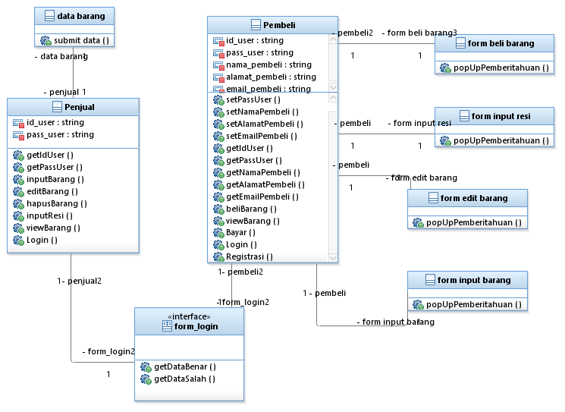

# Kebutuhan Antarmuka Eksternal

## Antarmuka Pengguna

Aplikasi Satya Sepatu Online menggunakan antarmuka berbasis web. Antarmuka dari aplikasi Satya Sepatu Online mencangkup Registrasi akun, Login akun, pembelian barang, pembayaran barang, penginputan barang, edit barang, view barang.

* Registrasi akun pembeli.

Pembeli yang belum memiliki akun menekan menu registrasi pada website untuk membuat akun agar bisa masuk ke sistem dengan syarat username tiap pembeli berbeda – beda.

* Login akun user.

user yang telah memiliki akun dapat melakukan login dengan menekan menu login pada website dan dapat mengakses website ketika sudah menginputkan username dan password yang valid

* Pembelian barang

Pembeli dapat melakukan pembeli barang dengan memilih barang yang diinginkan, lalu tekan tombol beli.

Pembeli sebagai user dapat mengoperasikan pembelian sepatu ontime ini dengan bantuan web browser.

## Antarmuka Perangkat Keras

Aplikasi Satya Sepatu dapat berjalan dengan spesifikasi dari perangkat keras, seperti:

1. Laptop / komputer :

* Intel pentium 4 2,8 Ghz, Ram 1 GB
* Harddisk 128 GB
* Windows 7

## Antarmuka Perangkat Lunak

Perangkat lunak dapat diakses jika terhubung ke internet dan memiliki web browser baik itu pada OS windows, linux, mac, maupun android.

## Antarmuka Komunikasi

perangkat lunak memungkinkan pembeli untuk melihat informasi tentang sepatu yang akan dibeli. Pembeli hanya bisa melihat, memilih, dan membeli barang pada perangkat lunak ini. Penjual bertugas sebagai penginput data barang ke perangkat lunak ini, serta penjual juga dapat melihat rekap penjualan sepatu.

# Requirements Lain

Requirements lain yang diperlukan:

* MySQL sebagai database
* XAMPP sebagai localhost

**Lampiran A: Daftar Kata-Kata Sukar**

* SKPL : Spesifikasi Kebutuhan Perangkat Lunak Dokumen hasil analisis yang berisi spesifikasi kebutuhan perangkat lunak
* Use Case Diagram : Use Case Diagram adalah suatu diagram yang digunakan untuk mendeskripsikan fungsionalitas sistem.
* Use Case Skenario : Use Case Skenario adalah suatu proses yang berisi penjelasan mengenai jalannya suatu sistem dari.
* Class Diagram : Class Diagram merupakan suatu diagram yang berisi atribut dan method untuk menjalankan suatu sistem.
* ERD : merupakan singkatan dari Entity Relationship Diagram. ERD berupa suatu model

berisi notasi dan symbol yang digunakan untuk menjelaskan hubungan antar data.

**Lampiran B: Analysis Models**

